МКУ «УГОЧС» г.Рыбинск поздравляет всех граждан, родителей имеющих несовершеннолетних детей, с Новым годом и информирует о Приближающихся Новогодних праздниках и зимних каникул. Самое чудесное время для детей: елка, подарки, разнообразные развлечения. Бенгальские огни, хлопушки, петарды, снежные горки, ледянки, санки, лыжи и коньки — все это не только приносит радость, но может огорчить травмами, ушибами, порезами и ожогами.
Не хочется лишать родителей оптимизма – хочется помочь организовать безопасность ребенка на зимних праздниках.
Мы искренне надеемся, что они будут радостными. Но не стоит забывать, что именно в период праздничных дней дома, на прогулках и в гостях вас могут поджидать самые неожиданные опасные ситуации. Чтобы избежать их или максимально сократить риск воспользуйтесь следующими правилами:

Памятка
о безопасности детей в период проведения новогодних праздников

Для того, чтобы праздничные дни не были омрачены бедой, необходимо обратить особое внимание на соблюдение мер пожарной безопасности, которые очень просты.
Запомните эти простые правила:
✓ ёлка устанавливается на устойчивой подставке, подальше от отопительных приборов.
✓ для освещения елки необходимо использовать только исправные электрические гирлянды заводского изготовления.
✓ ветки и верхушка елки не должны касаться стен и домашних вещей;
✓ не украшайте елку свечами, ватой, игрушками из бумаги и целлулоида;
✓ не надевайте маскарадные костюмы из марли, ваты, бумаги и картона;
✓ не зажигайте на елке и возле нее свечи, бенгальские огни, пользоваться хлопушками в доме
Электрические гирлянды безопасны, если прошли сертификацию и во время хранения на складе магазина не были испорчены.
Достаточно много новогодних пожаров случается из-за короткого замыкания. Если вы почувствовали запах жженой изоляции, заметили искрение или обнаружили, что проводки сильно нагреваются или плавятся, пользоваться такой гирляндой нельзя.
✓Не покупайте электрогирлянды неизвестного производства, не используйте самодельные гирлянды.
✓ Инструкция должна быть на русском языке с перечислением всех опасных факторов.
✓ При выборе гирлянды старайтесь отдать предпочтение менее мощным.
✓Чем меньше мощность лампочек, тем меньше создаваемый ими нагрев, а значит — и риск возгорания.
✓Не используйте одновременно больше трех гирлянд.
✓ Никогда не оставляйте гирлянды включенными, если уходите из дома или ложитесь спать.
✓ Объясните детям, что электрогирлянды – это не игрушка: их не стоит трогать, а тем более, включать и выключать.
Детям категорически запрещается пользоваться пиротехническими изделиями.
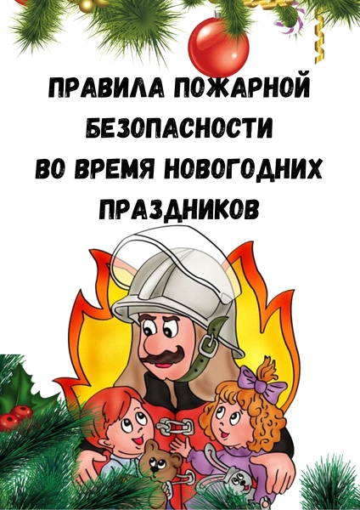Меры предосторожности в период Новогодних каникул:
Убедительная просьба родителям:
✓ не оставляйте детей дома одних;
✓уберите все предметы, которыми он может пораниться;
✓ не оставляйте спички, зажигалки в доступном для детей месте;
✓ лекарства должны храниться в недоступном для детей месте;
✓ не отпускайте детей на лед (на рыбалку, катание на лыжах и санках) без присмотра;
✓ не разрешайте детям гулять в темное время суток, далеко от дома;
✓ не разрешайте им самостоятельно пользоваться газовой плитой, печью, включать электроприборы, в том числе электрическую гирлянду.
Шалость детей с огнем нередко не только приводит к пожарам, но и к трагическим последствиям.
Постоянно повторяйте с ребенком правила поведения, устраивайте маленькие экзамены, разбирайте ошибки. Сами неукоснительно выполняйте правила по безопасности. Будьте примером!

При пожаре или обнаружении пожара немедленно сообщите по телефону «01», «101», «112», указав точный адрес, и что горит, а затем приступите к эвакуации людей и тушению пожара имеющимися подручными средствами.

